

**DESARROLLO DE SOFTWARE FRONTEND I**

**ESPINOSA MARTINEZ CARLOS LEONEL**

**Aarón Hernández García**

**5.1 Ejercicio API Productos**

**17/10/2024**

**PÉREZ JUÁR HERNANDEZ GARCIA**

**1.2 APLICACIONES DE LA DISTRIBUCIÓN NORMAL**

**Realizar un análisis del proyecto adjunto que consume la api de productos por medio de fech de Javascript.**

**Objetivo de la Web (fakestoreapi):**

Aprender a consumir y manipular datos de una API pública utilizando fetch en JavaScript, manejando respuestas y errores, y mostrando información en una aplicación web interactiva.

**Código HTML:**

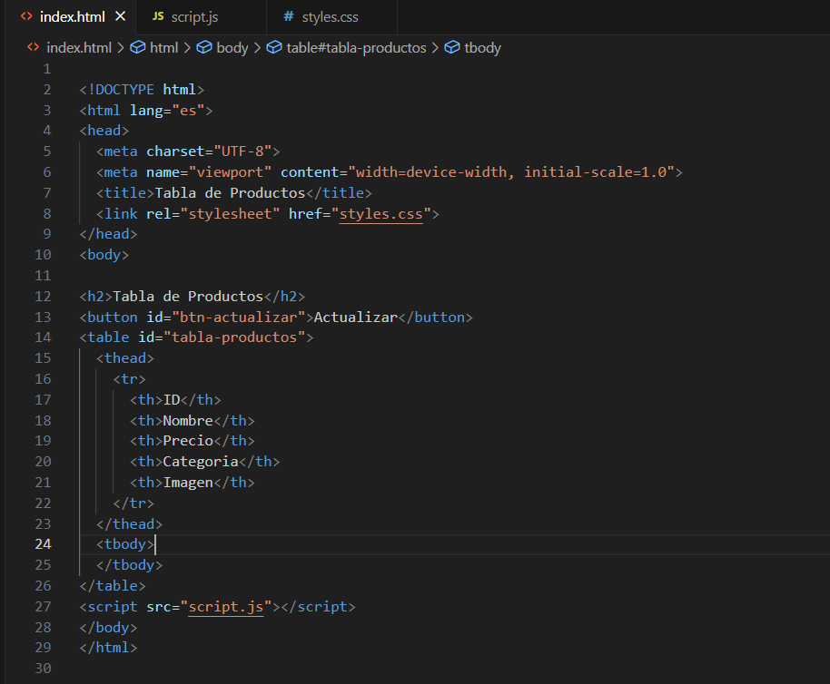

**Código CSS:**

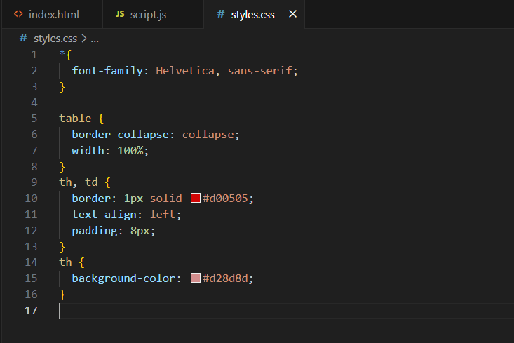

**Código JS:**

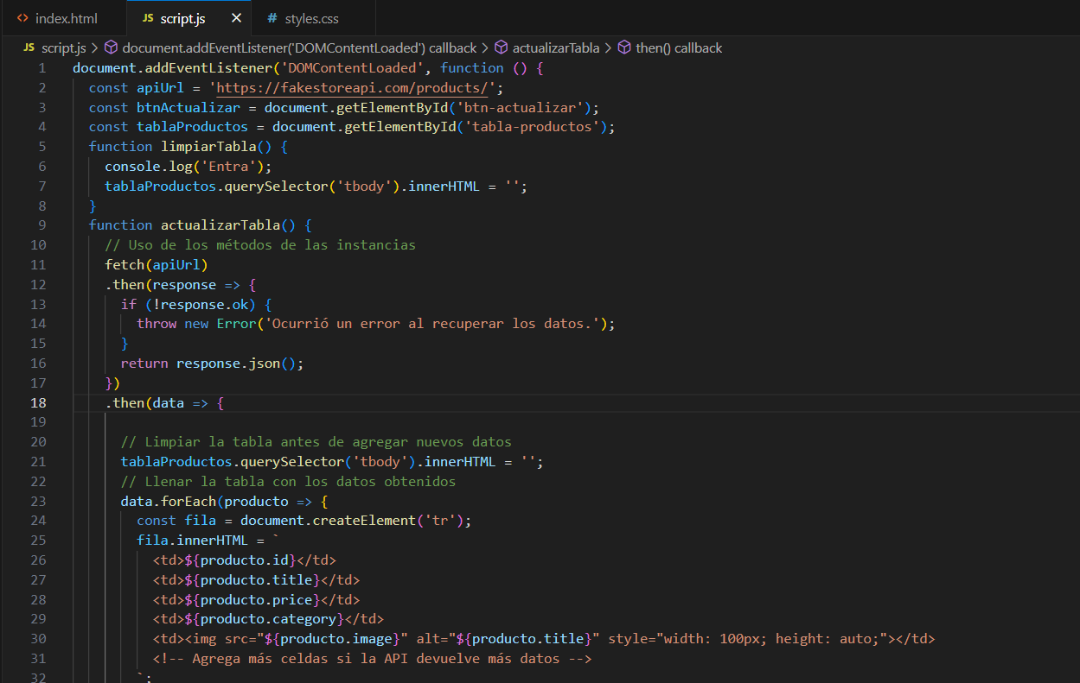

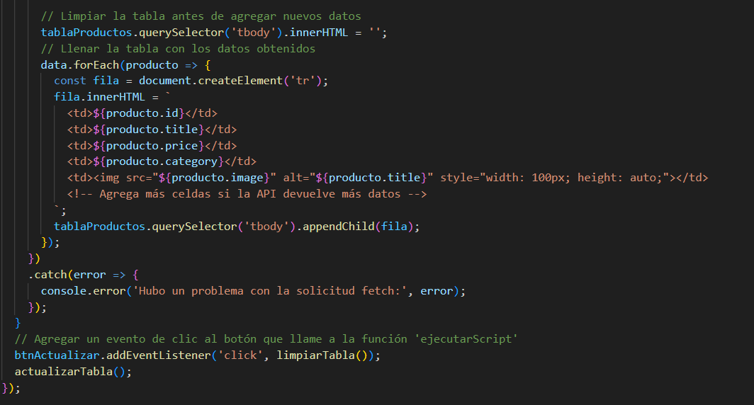

**Pagina Web (FakeStoreAPI)**

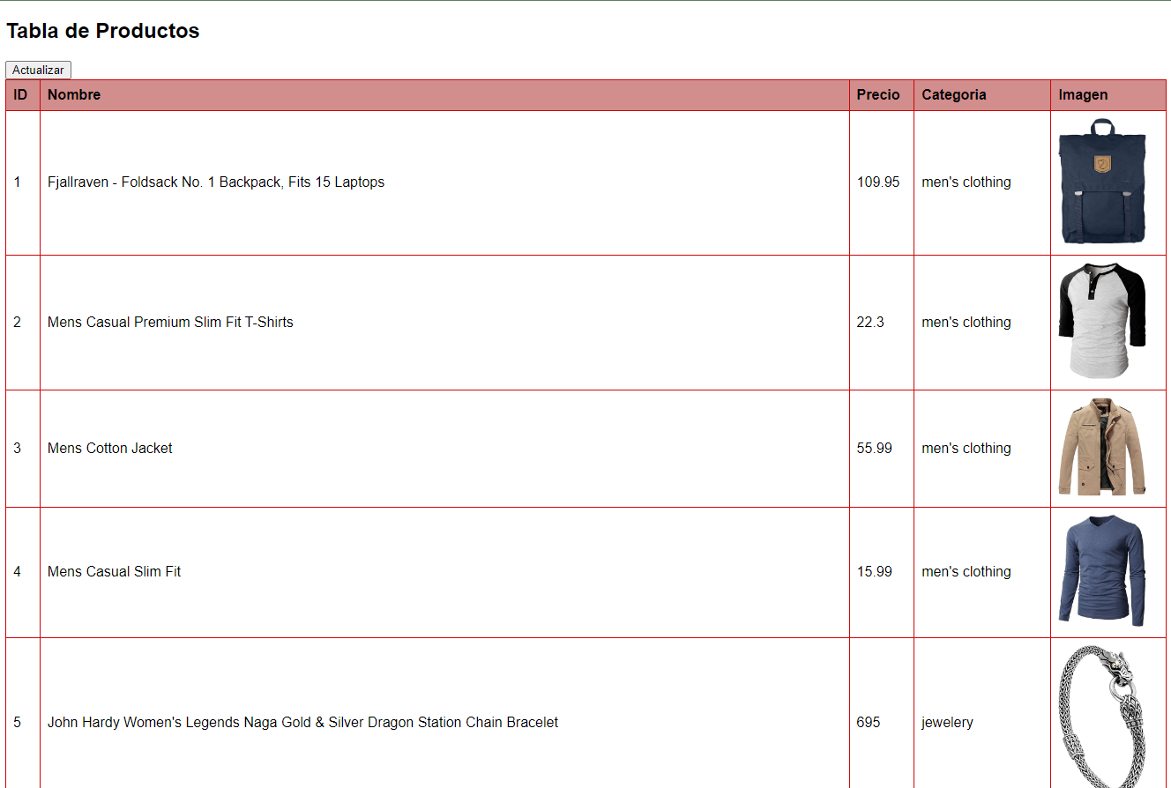

**Experiencia:**

Trabajar en conjunto con el desarrollo web, consumiendo una API real, utilizando el Modelo de Fetch de JavaScript es una experiencia que me ha enseñado mucho, he visto y comprendido cosas que antes no respectos a las APIs

Como enseñanza nos deja la manera práctica de utilizar Fetch, el método GET para poder consumir un recurso e implementarlo en nuestra Página Web.